**Министерство образования и молодежной политики Свердловской области**

**государственное автономное профессиональное образовательное учреждение Свердловской области «Уральский политехнический колледж – Межрегиональный центр компетенций» (ГАПОУ СО «Уральский политехнический колледж - МЦК»)**

**ОТЧЕТ ПО УЧЕБНОЙ ПРАКТИКЕ**

**для специальности**

09.02.07 Специалист по информационным системам

**УП.03.01. ПМ.03 Ревьюирование программных модулей**

Студента Каминский Антон Александрович

Фамилия, И.О., номер группы

Руководитель практики от колледжа: Аллаярова М.З/_____________

Ф.И.О. подпись

Екатеринбург 2024 г.

**СОДЕРЖАНИЕ ОТЧЕТА**

# Введение

1. Теоретическая часть
   1. Постановка задачи
      1. Формулировка задачи
      2. Назначение разработки
      3. Требования к функциональным характеристикам
   2. Техническое задание
      1. Входные данные
      2. Выходные данные
      3. Иерархическая структура работ проекта
      4. Реестр рисков
      5. План управления качеством проекта
2. Практическая часть
   1. Модельные представления объекта разработки
      1. Функциональная диаграмма IDEF0
         1. Декомпозиция функциональной диаграммы IDEF0
      2. Диаграмма потока данных DFD

Заключение

Список информационных источников

Приложение 1. Диаграмма Ганта

# **Введение**

Данная учебная практика длилась с ___ до ___. Я Каминский Антон Александрович студент группы 22_ИС-391к колледжа УПК-МЦК. Под руководством Аллаяровой Магинии Зариповны изучал как правильно составить различную документацию и закреплял эти знания на практике в качестве заданий, лабораторных работ и практических работ. Вот весть перечень документации которую делал я для программного обеспечения «Разработка приложения для обработки и анализа медицинских изображений»: устав проекта, расписание проекта, матрицу ответственности, распределение обязанностей команды проекта, построение иерархической структуры работы по фазам жизненного цикла, построение иерархической структуры работы в соответствии с продуктовым подходом, построение иерархической структуры работы в соответствии с функциональным подходом, построение иерархической структуры работы в соответствии с организационной структурой предприятия, делал реестр рисков, разрабатывал план управления качеством проекта, а также делал диаграммы IDEF0.

## **Теоретическая часть**

### Постановка задачи

### Формулировку задачи

Разработать программное обеспечение для обработки и анализа медицинских изображений.

### Назначение разработки

Разрабатываемое программное обеспечение предназначено для получения, информации о медицинских изображениях, а также отчетах. Возможность обрабатывать и анализировать медицинские изображения, формировать подробные отчеты, а также 3D-изображения.

* + 1. **Требования к функциональным характеристикам**

Разработанное программное обеспечение должно позволять:

1. Администратору регистрировать новых пользователей

2. Администратору выдавать права доступа новым пользователям.

3. Осуществлять авторизацию пользователям.

4. Загружать медицинские изображения.

5. Просматривать медицинские изображения для формирования 3D-изображений.

6. Просматривать медицинские изображения для формирования подробного отчета.

7. Проводить анализ медицинских изображений.

8. Загружать вердикт о изменениях патологии.

* 1. **Техническое задание**

**1.2.1** **Входные данные**

а) Личные данные новых пользователей;

б) Логин и пароль;

в) База данных «Medical Images.db»;

г) Медицинское изображение.

* + 1. **Выходные данные**

а) Зарегистрированный пользователь

б) Авторизованный пользователь

в) 3D-изображение

г) изменение данных в базе данных «Medical Images.db»

д) подробный отчет о патологиях.

**1.2.3 Иерархическая структура работы проекта**

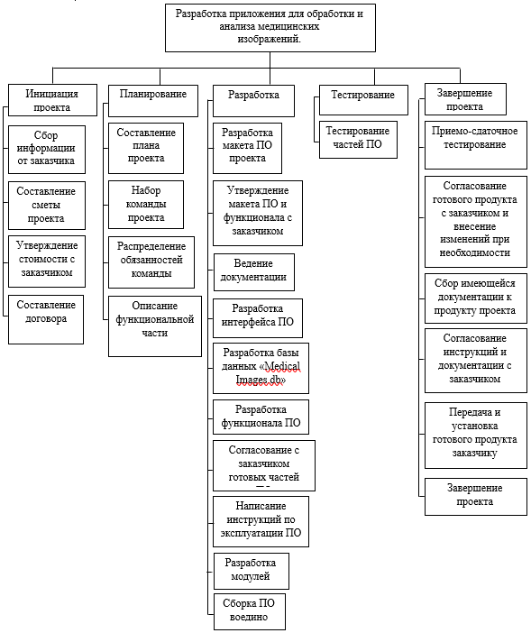

Рисунок 1. Иерархическая структура работы по фазам жизненного цикла

**1.2.4** **Реестр рисков**

Таблица 1 – Реестр рисков

|  |  |  |  |
| --- | --- | --- | --- |
| Наименование риска | Вероятность риска | Последствия | Реакция на риск |
| Изменение требований заказчика во время разработки проекта | Высокий | Замедление работы по проекту, возможный перенос срока выполнения проекта, увеличение бюджета проекта, возможные разногласия с заказчиком | Найти компромисс с заказчиком и внести изменения в техническое задание с получением подписи двух сторон |
| Текучесть кадров | Высокий | Замедление работы по проекту, возможный перенос срока выполнения проекта, обучение нового сотрудника | Возможность назначить наставника с дополнительной надбавкой для более быстрого ввод нового сотрудника в работу проекта, согласовать нового сотрудника с заказчиком, возможность быстрого обучения нормам написания кода в данной компании |
| Один сотрудник ушел на больничный | Средний | Возможный перенос срока выполнение проекта, переложить обязанности на другого сотрудника | Простимулировать другого сотрудника на выполнение обязанностей сотрудника который вышел на больничный либо нанять сотрудника с последующим быстрым обучением нормам написания кода в данной компании на период пока свой сотрудник не выйдет с больничного |
| Конфликт в команде | Средний | Возможный перенос срока выполнения проекта, отрицательный настрой на дружелюбное сотрудничество | Постараться решить данную проблему беседой с командой и найти решение которое будет всех удовлетворять, проведение тренингов на сплочение команды |
| Ошибки календарного планирования | Низкий | Возможный перенос срока выполнения проекта либо разрыв контракта с заказчиком | Продемонстрировать заказчику что команда в силах либо уложиться в срок либо выполнить работу с наименьшем увеличением времени |

**1.2.5 План управления качеством проекта**

Таблица 2 - План управления качеством проекта

|  |  |  |  |  |
| --- | --- | --- | --- | --- |
| № п/п | Задача | Дата начала выполнения задачи | Дата окончания выполнения задачи | Требования к задаче |
| 1 | Сбор информации от заказчика | 19.09.2024 | 22.09.2024 | Директор уточняет все пожелания заказчика и делает техническое задание |
| 2 | Составление сметы проекта | 23.09.2024 | 25.09.2024 | Директор делает документ где прописан какой бюджет нужен для проекта |
| 3 | Утверждение стоимости с заказчиком | 26.09.2024 | 30.09.2024 | Директор согласует смету с заказчиком |
| 4 | Составление договора | 01.10.2024 | 03.10.2024 | Директор составляет договор на подпись его и заказчика |
| 5 | Составление плана проекта | 04.10.2024 | 08.10.2024 | Руководитель составляет план проекта вместе с заказчиком |
| 6 | Набор команды проекта | 09.10.2024 | 11.10.2024 | Руководитель ищет команду для выполнения данного проекта |
| 7 | Распределение обязанностей команды | 14.10.2024 | 16.10.2024 | Руководитель распределяет обязанности команды проекта |
| 8 | Описание функциональной части | 17.10.2024 | 23.10.2024 | Руководитель описывает функциональную часть своей команде |
| 9 | Разработка макета ПО | 24.10.2024 | 30.10.2024 | Первый программист разрабатывает макет программного обеспечения |
| 10 | Утверждение макета ПО и функционала с заказчиком | 31.10.2024 | 02.11.2024 | Руководитель согласует с заказчиком макет и функционал программного обеспечения |
| 11 | Ведение документации | 19.09.2024 | 31.01.2025 | Технический писатель ведет документацию на протяжении всего проекта |
| 12 | Разработка интерфейса ПО | 05.11.2024 | 02.12.2024 | Первый программист разрабатывает интерфейс программного обеспечения |
| 13 | Разработка базы данных «Medical Images.db» | 05.11.2024 | 02.12.2024 | Второй программист разрабатывает базу данных «Medical Images.db» для программного обеспечения |
| 14 | Разработка функционала ПО | 03.12.2024 | 28.12.2024 | Первый программист разрабатывает функциональную часть программного обеспечения |
| 15 | Тестирование частей ПО | 03.12.2024 | 28.12.2024 | Системный администратор, оба программиста и тестировчик занимаются тестированием готовых частей программного обеспечения |
| 16 | Согласование с заказчиком готовых частей ПО | 09.01.2025 | 15.01.2025 | Руководитель согласует готовую часть с заказчиком |
| 17 | Написание инструкций по эксплуатации ПО | 05.11.2024 | 28.12.2024 | Технический писатель и оба программиста делают инструкцию по эксплуатации программного обеспечения |
| 18 | Разработка модулей | 16.01.2025 | 21.01.2025 | Второй программист разрабатывает модули программного обеспечения |
| 19 | Сборка ПО воедино | 22.01.2025 | 31.01.2025 | Второй программист комплектует программу в готовое состояние |
| 20 | Приемо-сдаточное тестирование | 03.02.2025 | 11.02.2025 | Системный администратор, оба программиста и тестировчик занимаются тестированием готового программного обеспечения |
| 21 | Согласование готового продукта с заказчиком и внесение изменений при необходимости | 12.02.2025 | 14.02.2025 | Руководитель согласует готовый продукт с заказчиком, а оба программиста вносят изменения если они потребуются |
| 22 | Сбор имеющейся документации к продукту | 17.02.2025 | 19.02.2025 | Руководитель, технический писатель и системный администратор подготавливают все документы для подписи |
| 23 | Согласование инструкций и документации с заказчиком | 20.02.2025 | 21.12.2025 | Руководитель согласует с заказчиком инструкцию эксплуатации и все документы по программному обеспечению |
| 24 | Передача и установка готового продукта заказчику | 24.02.2025 | 24.02.2025 | Руководитель, оба программиста и системный администратор внедряют программное обеспечение на предприятие |
| 25 | Завершение проекта | 25.02.2025 | 25.02.2025 | Завершение проекта и внедрения программного обеспечения |

1. **ПРАКТИЧЕСКАЯ ЧАСТЬ**

**2.1 Модельные представления объекта разработки**

* + 1. **Функциональная диаграмма IDEF0**

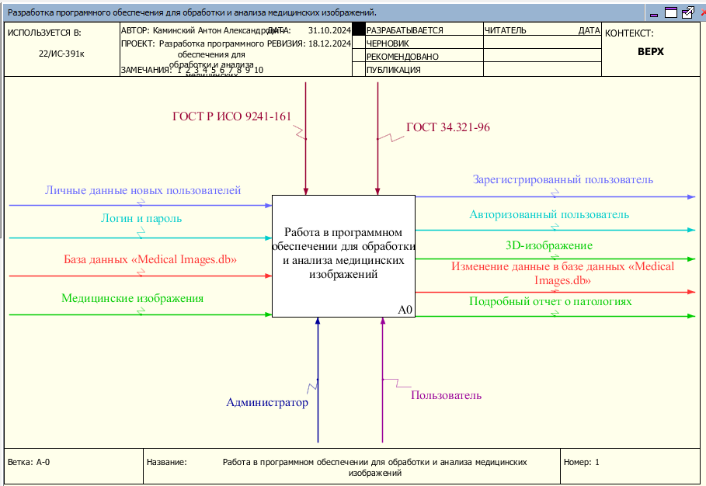

Рисунок 5. Функциональная диаграмма IDEF0

* + - 1. **Декомпозиция функциональной диаграммы IDEF0**

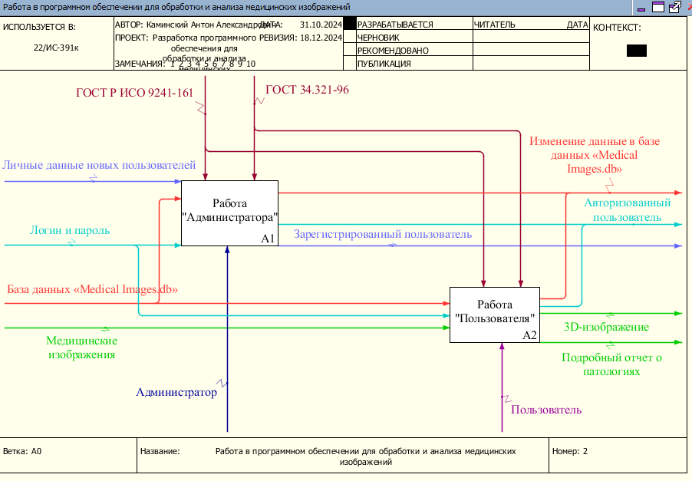

Рисунок 6. Декомпозиция функциональной диаграммы IDEF0

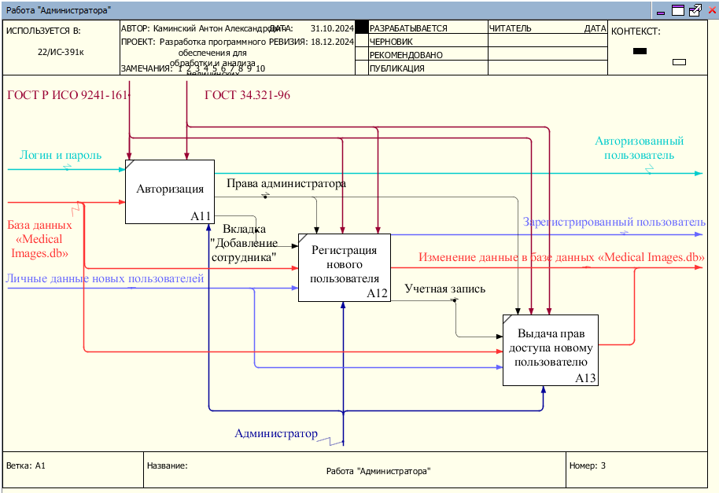

Рисунок 7. Декомпозиция функциональной диаграммы IDEF0 для пользователя «Администратор»

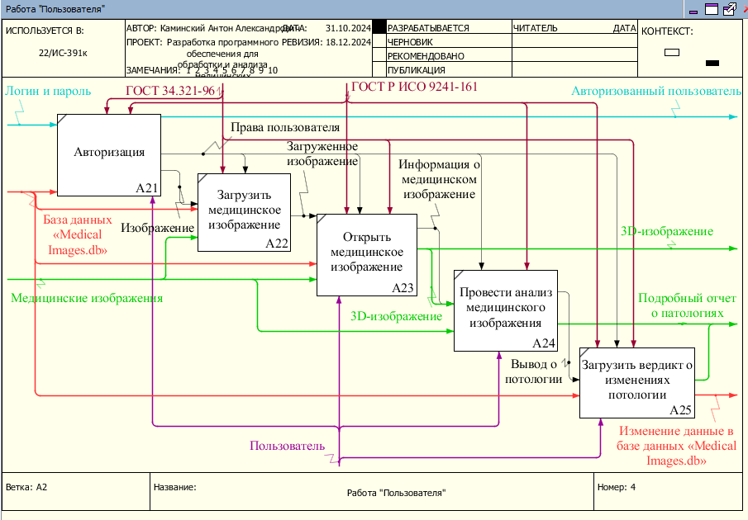

Рисунок 8. Декомпозиция функциональной диаграммы IDEF0: для пользователя «Пользователь»

**Заключение**

В ходе выполнения учебной практики, основными задачами стали: устав проекта, расписание проекта, матрицу ответственности, распределение обязанностей команды проекта, построение иерархической структуры работы по фазам жизненного цикла, построение иерархической структуры работы в соответствии с продуктовым подходом, построение иерархической структуры работы в соответствии с функциональным подходом, построение иерархической структуры работы в соответствии с организационной структурой предприятия, реестр рисков, план управления качеством проекта, диаграммы IDEF0.

В ходе выполнения задания, я приобрёл навыки: более точно и ясно формулировать свою мысль, работа с программным обеспечением (Ramus), улучшить поиск нужной информации в интернете.

**Список информационных источников**

Приложение 1. Диаграмма Ганта